Индивидуальный проект, этап 5

НКАбд-01-23

Улитина Мария Максимовна

Содержание

# 1 Цель работы

Использование nikto

# 2 Задание

Burpsuite

# 3 Выполнение лабораторной работы

burpsuite (рис. 1).

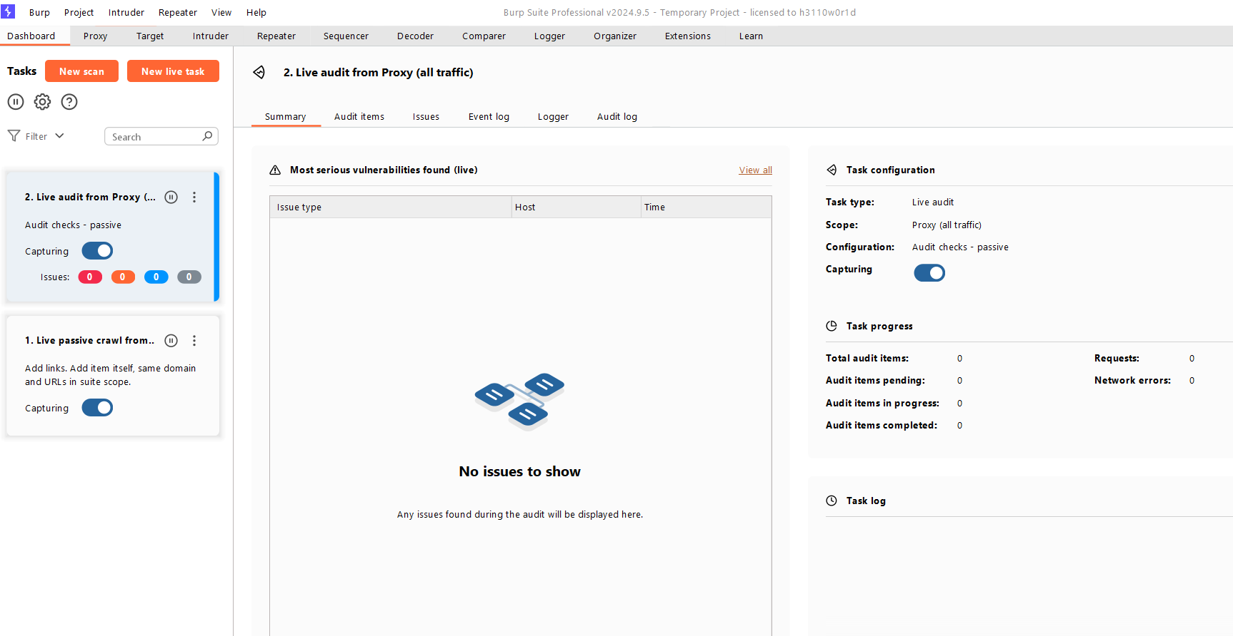

Рис. 1: burpsuite

# 4 Выводы

В процессе выполнения лабораторной работы применила burpsuite

# Список литературы

1. Индивидуальный проект, этап 5, ТУИС РУДН.